Новые УРОКИ
Новый сайт от проекта UROKI.NET. Конспекты уроков, классные часы, сценарии школьных праздников. Всё для учителя - всё бесплатно!

КЛАССНЫЙ РУКОВОДИТЕЛЬ ПРОФОРИЕНТАЦИОННЫЕ УРОКИ
Пн. Окт 2nd, 2023 12:35:48 PM

Россия — мои горизонты ЧТО, КАК, КОГДА, ГДЕ?

От Глеб Беломедведев
⬧ АВГ 31, 2023  #вопросы, #горизонты, #ответы, #проект, #Россия  Время прочтения: 17 минут(ы)

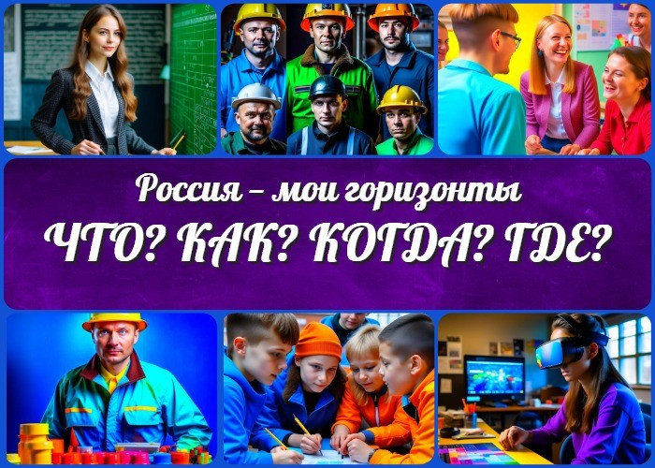

Содержание [Скрыть]

- Россия — мои горизонты — ответы на вопросы: ЧТО, КАК, КОГДА, ГДЕ?
  - Что это за проект?
  - Как правильно называется?
  - Что такое РМГ в школе?
  - Что такое внеурочка?
  - Когда проводится?
  - Когда состоится первое занятие?
  - Какой официальный сайт проекта?
  - В каких классах?
  - Где взять?
  - Где найти материалы и сами уроки?
  - Где скачать?
  - Это урочные или внеурочные занятия?
  - Можно ли будет отказаться?
  - Кто будет вести?
  - Как проводить (вести)?
  - Классный час проводить после линейки 1 сентября?
  - Будет ли оплачиваться?

  - Будут ли курсы повышения квалификации?
  - Где проводить?
  - Какая отчётность?
  - Кто оплачивает экскурсии?
  - Как объяснить детям? 2 Завершение
3 Обновления

Россия — мои горизонты — ответы на вопросы: ЧТО, КАК, КОГДА, ГДЕ?

Что это за проект?
Проект представляет собой инициативу Министерства просвещения России, целью которой является введение уроков профориентации в российских школах. Эти уроки предназначены для учащихся 6-11 классов и направлены на ознакомление школьников с разнообразными профессиональными направлениями и возможностями на рынке труда. Он стремится помочь ученикам определиться с будущей профессией, учитывая их интересы, способности и потребности рынка труда. Уроки профориентации будут проводиться раз в неделю и включать в себя различные виды деятельности, такие как профориентационные программы, тесты, проектная деятельность, онлайн-уроки, игры, мастер-классы и взаимодействие с представителями разных профессий.

Как правильно называется?
Проект, о котором идет речь, носит название «Россия — мои горизонты». Тем не менее, поначалу он был известен как «Моя Россия — новые горизонты», согласно источникам, таким как сайты IZ.RU и KP.RU. Впоследствии название было трансформировано в «Россия — мои горизонты». Такие изменения вызвали некоторую неразбериху в наименовании. Несмотря на это, главное в данном контексте – акцент на слове «горизонты», которое символизирует новые перспективы и возможности, открывающиеся перед молодыми людьми.
Не так давно, наши креативные педагоги дали оригинальное название этому курсу профминимума — РМГ. А прошлогодний цикл «Разговоры о важном» прозвали — РОВ. Остроумность наших коллег — не знает границ! ))) Некоторые, для краткости, говорят просто — внеурочка или сценарий внеурочки.
Какое из всех названий приживётся в школе — покажет время!

Что такое РМГ в школе?

Разберемся, что такое РМГ в школе. Это сокращение состоит из первых букв курса мероприятий под названием «Россия — мои горизонты», которые будут проходить каждый четверг. Аббревиатура придумана совсем недавно нашими креативными педагогами. Они создали оригинальное сокращение для этого курса — РМГ. А прошлогодний цикл классных мероприятий «Разговоры о важном» был назван сокращенно — РОВ.

Что такое внеурочка?
Внеурочная деятельность в школе, иногда сокращенно называемая «внеурочка», представляет собой разнообразные мероприятия и курсы, которые проводятся после уроков и часто направлены на расширение знаний и интересов учащихся. Один из примеров такой внеурочной активности в школе — это проект «Россия — мои горизонты» или РМГ, который проводится каждый четверг и призван предоставить ученикам новые перспективы и возможности, открывающиеся перед молодыми людьми. Время проведения внеурочных занятий (внеурочки) зависит от конкретной школы и её администрации, что делает эту деятельность гибкой и доступной для учащихся в разное время дня.

Когда проводится?
Как стало известно, занятия в рамках данного проекта профминимума будут проводиться еженедельно, именно в четверг. Однако, на данный момент нет точной информации о времени, когда состоятся эти занятия: утром или в конце учебного дня. Вопрос времени проведения остается на усмотрение администрации каждой конкретной школы. Для уточнения этой информации, рекомендуется обращаться к руководству образовательного учреждения, чтобы быть в курсе расписания данного мероприятия.

Когда состоится первое занятие?
Первое занятие пройдёт в четверг, 7 сентября 2023 года.

Какой официальный сайт проекта?
Ситуация вокруг официального сайта данного проекта вызывает некоторое недоумение. Изначально, официальным сайтом был объявлен адрес https://horizons.bvbinfo.ru/, зарегистрированный на домене bvbinfo.ru, принадлежащему компании Humanitarian Projects Foundation. Однако в настоящее время, по неясным причинам, при попытке доступа к данному адресу происходит перенаправление на

веб-сайт https://bvb-kb.ru/. На данный момент не было предоставлено официальных объяснений касательно данной ситуации.

При этом, стоит подчеркнуть, что доменное имя bvbinfo.ru зарегистрировано на ЧАСТНОЕ лицо, как указано в регистрационных данных. Такое положение вещей вызывает определенное беспокойство среди пользователей. Поэтому важно обращать особое внимание и проявлять осторожность при поиске информации по теме «Россия
— мои горизонты», так как на данный момент НЕТ подтвержденных официальных данных о его официальных ресурсах.
UPD.(Обновление) Сменили регистрационные данные. Сейчас владелец домена bvbinfo.ru: Humanitarian Projects Foundation (ИНН 7718748821), а не частное лицо. Но домен bvb-kb.ru так до сих пор и зарегистрирован на: Частное лицо «Private Person».

В каких классах?
Согласно информации, представленной Министерством просвещения России, уроки профориентации будут проводиться в школах для учеников начиная с 6-го по 11-й класс. Однако, наблюдается некоторый конфуз в этом вопросе, и это вызвало тревогу у некоторых учителей начальных классов. Важно подчеркнуть, что занятия профориентации ТОЛЬКО для учеников начиная с 6-го класса и далее!

Где взять?
Ответ на вопрос о том, где найти рабочую программу курса и календарно- тематическое планирование для проекта «Россия — мои горизонты», оказывается вполне доступным. Календарно-тематическое планирование курса на текущий учебный год 2023/2024 можно обнаружить на нашем сайте: ТУТ. Для удобства, мы представили это планирование в удобном текстовом формате, поскольку изначальные форматы оказались сложными и неудобными для использования. Таким образом, педагоги смогут без труда ознакомиться с планированием для данного курса и воплотить его в своей образовательной практике.

Где найти материалы и сами уроки?
Где можно найти материалы для уроков и сами конспекты в рамках цикла «Россия — мои горизонты»? Этот вопрос вызывает интерес и беспокойство у многих педагогов. Если вы ищете официальные готовые версии уроков, то, к сожалению, они оказываются не так уж и легко доступными. Официальные сайты тут вас не поддержат. Так как их просто нет!

Последнее время многие учителя преимущественно ограничиваются запуском готового видео и презентаций на проекторе, и это действительно немного печально. Ведь учитель — это не «запускальщик видео и презентаций»! УЧИТЕЛЬ, прежде всего — ТВОРЧЕСКАЯ личность! При наличии программы курса и названий тем для классных часов, возможность самостоятельного создания увлекательных и содержательных конспектов мероприятий остается вполне реальной. Почему бы вам не создать собственные поурочные разработки, исходя из данного планирования?
Однако, если эта задача кажется вам слишком сложной, то вы всегда можете воспользоваться готовыми материалами. Ссылка на https://newuroki.net/category/konspekty-urokov-dlya-uchitelya/klassnyj- rukovoditel/proforientacionnye-uroki/ позволит вам скачать примерные материалы, конспекты, презентации, тесты и кроссворды для ваших уроков профориентации.

Где скачать?
Чтобы облегчить задачу учителям и классным руководителям, мы собрали уникальные фотографии, которых нет нигде в Интернете, которые подчеркивают множество сфер деятельности в современной России. Эти изображения – настоящее сокровище для оформления презентаций и стендов на профориентационных уроках. Мы понимаем, насколько важно показать миру учеников разнообразие карьерных возможностей.
Фотографии на ЭТОЙ СТРАНИЦЕ доступны для свободного использования без каких- либо водяных знаков. Мы верим, что знание и образование не должны иметь барьеров, поэтому все фотографии абсолютно бесплатны.

Это урочные или внеурочные занятия?
Проект «Россия — мои горизонты» предусматривает проведение ВНЕУРОЧНЫХ занятий. Учебный процесс в рамках данного курса будет осуществляться в формате ДОПОЛНИТЕЛЬНЫХ мероприятий, включая классные часы, диагностические тесты, проектную деятельность, мастер-классы, экскурсии, и другие формы взаимодействия с учениками. Организаторы призывают делать процесс профориентации интересным и увлекательным, чтобы максимально заинтересовать детей и подростков в изучении различных профессий и направлений.

Можно ли будет отказаться?
Отказаться от участия в уроках профориентации, предусмотренных проектом «Россия
— мои горизонты», будет затруднительно. Поскольку данное образовательное мероприятие ставит перед собой задачу помочь учащимся определиться с будущей профессией, адаптироваться к меняющимся требованиям рынка труда и увидеть

множество возможных путей развития, организаторы настаивают на положительном восприятии этой инициативы. Вместе с тем, важно создать интересные и увлекательные занятия, чтобы максимально вовлечь учащихся и побудить их активно участвовать в процессе профориентации.

Кто будет вести?
Уроки профориентации должны проводить школьные преподаватели, классные руководители, которые получат методические материалы и рекомендации для организации занятий. Однако успешная реализация программы требует включения в процесс специалистов в области профориентации, психологов и карьерных консультантов. Помимо этого, ценный опыт и знания могут внести представители различных профессий, приглашенные в образовательное заведение, которые смогут рассказать о своей деятельности, специфике работы и требованиях к кандидатам.
Такой многогранный подход обогатит учебный процесс и поможет ученикам более полно представить себе разнообразие профессиональных возможностей.

Как проводить (вести)?
Для проведения мероприятия по этому проекту следует внимательно ознакомиться с календарно-тематическим планированием (КТП) , подготовить интересные раздаточные материалы, урочные активности (кроссворды, тесты, видео, ребусы, презентации и т.д.) и фотографии, и вовлечь учеников в обсуждение разнообразных профессиональных возможностей. Поддерживайте диалог и рассказывайте о практическом опыте разных специалистов, вдохновляя учеников на осознанный выбор будущей деятельности. Не забудьте подчеркнуть важность этого мероприятия для их будущего и нашей Родины.

Классный час проводить после линейки 1
сентября?
Однако, следует прояснить, что это не связано с торжественной линейкой 1 сентября. Проект «Россия – мои горизонты» предусматривает проведение еженедельных уроков по четвергам в течение всего учебного года. Эти занятия станут постоянной частью образовательного процесса и будут проводиться в рамках школьного расписания, а не связаны с отдельными событиями, такими как торжественная линейка 1 сентября.

Будет ли оплачиваться?

Самый болезненный вопрос учителей по всей стране.
Давайте рассуждать честно. Вы, учителя, когда шли в школу — рассчитывали заработать баснословные деньги? Вы, учителя, в первую очередь работаете только из- за денег?
Тогда у меня для вас плохие новости: насколько мне известно, отдельно и дополнительно данные мероприятия и классные часы оплачиваться НЕ БУДУТ!
Если некоторые школы и их директора изыщут возможность хотя бы частичной оплаты данных занятий — скажите им (директорам) — ОГРОМНОЕ спасибо!
А вообще, все мы понимаем, что деньги играют существенную роль в нашей жизни. Это факт. Но если вы своей ГЛАВНОЙ целью в педагогической деятельности ставите ДЕНЬГИ, то, возможно, в своё время вам неправильно провели уроки профориентации ваши учителя. И вы абсолютно неверно выбрали свой путь в жизни. Труд учителя оплачивается, да, не так много, как хотелось бы. Но — не стоит преувеличивать проблему!

Обновление.

По данным некоторых коллег, данное еженедельное мероприятие в их школах оплачивается по тарифной сетке обычных внеурочных занятий.

Будут ли курсы повышения квалификации?
Пока нет однозначного ответа на этот вопрос. Возможно, позднее, появится дополнительная информация.

Где проводить?
В школах нет достаточного количества кабинетов с компьютерами, для того чтобы обеспечить работу школьников на онлайн-платформе. Когда и в каком кабинете это реализовать — вопрос остаётся открытым. Личное мнение: пока проводить занятия в оффлайн режиме с помощью проектора, как и при обычном классном часе.

Какая отчётность?
Очередной вопрос, который ожидает ответа… Особенно интересно, как это согласуется с принципами снижения бюрократической нагрузки на пед.работников.

Кто оплачивает экскурсии?
Вопрос финансирования школьных экскурсий вновь стоит перед образовательными учреждениями, особенно теми, что находятся в отдаленных районах. Когда школы

решают отправить учеников на предприятия для ознакомления с производственным процессом, возникает дилемма: кто будет оплачивать проезд до этих мест?
На данный момент не существует однозначного и ОФИЦИАЛЬНОГО ответа на этот вопрос, что оставляет сельских школьников в некоторой неопределенности. Однако, существует несколько возможных решений.
Личное мнение: Одним из вариантов является обсуждение этой проблемы с родителями. Часто ученики с нетерпением ждут экскурсий и путешествий, и родители могут быть готовы поддержать их, финансируя билеты на проезд. Это, конечно, будет зависеть от материальной ситуации семей и отношения родителей к образовательным мероприятиям и практическому обучению их детей.
Важно также отметить, что профессиональные экскурсии для сельских детей, вероятно, будут возможны только в выходные дни. Организация таких поездок в течение рабочей недели может привести к срыву учебного процесса, что не является приемлемым в образовательной среде.
Таким образом, вопрос финансирования экскурсий для школьников остается открытым и требует внимательного обсуждения и поиска оптимальных решений с участием всех заинтересованных сторон, включая Министерство, отделы образования, родителей и организации, предоставляющие возможность проведения экскурсий.

Как объяснить детям?
Как объяснить детям для чего нужен этот проект? Ну, это совсем простой вопрос. )))
Этот классный час нужен детям, чтобы помочь им понять, какие виды работы существуют, и как выбрать подходящую работу для себя в будущем. Этот урок помогает детям решить, чем им бы хотелось заниматься, учитывая то, что им интересно и что востребовано на рынке труда.
Нашей стране уже достаточно мерчандайзеров, бизнес-аналитиков и блогеров! Нам нужны инженеры, комбайнёры, сварщики, моряки и строители! А уж насколько востребован ТОЛКОВЫЙ сантехник или автослесарь — говорить не приходится!

Завершение
Коллеги. Важные перемены требуют от нас гибкости и понимания. Введение проекта
«Россия – мои горизонты» в нашу практику обучения может вызвать некоторую неопределенность, но давайте взглянем на это как на возможность внести существенный вклад в жизни наших учеников.

Мы, учителя, сами знаем, как сильно профориентация важна в сегодняшнем быстроменяющемся мире. Помню, в моей школе профориентационные занятия были

неотъемлемой частью учебной программы, и те уроки давали нам понимание того, какое будущее может нас ожидать.

Да, новые задачи могут показаться сложными, но они того стоят. Мы несем ответственность за подготовку будущих поколений, за то, какими специалистами они станут. Давайте поможем им осознать свои интересы и способности, показать им разнообразие профессий и возможности для роста.

Сайт newUROKI.net стоит на стороне учителей. Мы ценим ваш труд и готовы поддержать вас бесплатными материалами и разработками. Наша цель – сделать жизнь учителя проще. А внедрение этого проекта максимально легким и продуктивным для вас.

Заметьте, на нашем сайте уже есть примеры бесплатных конспектов и материалов, которые могут вам помочь. Давайте поддерживать друг друга, обмениваться опытом и идеями. Мы сможем сделать профориентацию увлекательной и полезной для наших учеников.

Никогда мы НЕ просили и НЕ будем просить (требовать/вымогать/выманивать) денег у учителей. Если эта статья оказалась вам полезна — расскажите о ней коллегам.
Оставьте ссылку на эту статью в своих соц.сетях и сайтах. Или скачайте бесплатно эту статью по ссылкам ниже в формате .docx(Ворд) или .pdf(ПДФ) и отправьте своим коллегам!

Этим вы очень поможете и поддержите нас! Заранее признательны!!!

Пусть наша работа будет направлена не только на преодоление трудностей, но и на создание благоприятных условий для будущего нашей страны. Мы вместе можем сделать мир ярче и лучше для наших учеников. Давайте примем этот вызов вместе!

Обновления

Ваш сайт — дурацкий.

Комментарий: Ваш сайт дурацкий, чиновники дурацкие, работа дурацкая… Ничего не могу найти, ничего не могу скачать!

Ответ: Да, соглашусь. Полностью. Но Вы ведь — УЧИТЕЛЬ? А у нас, априори, стальные нервы! )))

- На ЭТОЙ странице: находится КТП, планирование, календарка — как хотите, так и называйте. Только этот материал, не в привычной форме таблицы, а в форме простого текста. Там указаны номера, даты и темы для проведения занятий. Всё ведь просто!
- А в ЭТОМ разделе собраны ВСЕ материалы по данной теме. Там Вы найдёте подробные «днёвки», поурочные планы — как хотите, так это и назовите! А
«внутри» каждого материала есть ссылки по которым Вы может скачать все материалы: кроссворды, технологические карты, ребусы, пазлы, презентации! Всё ведь просто. Не торопитесь и будьте внимательны!
- А на ЭТОЙ СТРАНИЦЕ собраны АБСОЛЮТНО бесплатные фотографии и коллажи, которые вы можете использовать при проведении профориентационных мероприятий, при создании плакатов или проф.уголка в школьном классе.

Мне всё не подходит!

Комментарий: Мне всё не подходит! Туфта всё это! ДАЙТЕ нормальный материал.

Ответ: Сударыня, а Вы никогда не задумывались о том, что учитель — это ТВОРЧЕСКАЯ личность! Не нравится и всё не то — замечательно! Создайте свой УНИКАЛЬНЫЙ, ШИКАРНЫЙ, ОБАЛДЕННЫЙ и ОЧАРОВАТЕЛЬНЫЙ материал и
предложите его коллегам! Что? И сами создавать ничего не будете? Ну… тогда, возможно, Вы «запускательница видео и повелительница презентаций». И нам никак Вам не помочь! )))

Почему нет?

Комментарий: Почему нет отдельных «днёвок»для каждого класса по каждой теме?

Ответ: Да, действительно, каждый урок «мультиклассный». Т.е. 1 вариант для всех классов: 6,7,8,9,10,11. Типа этого примера — ВОТ. Причина банальна, как и всё в нашей жизни. Бюджеты мы не «пилим», денег с Вас не требуем, на «подсосе» у олигарха — не сидим, рекламой весь сайт не «завесили». Составить 6
«разноклассных» вариантов «днёвки» по одной и той же теме — мы не в состоянии. Уж, пардон… Поэтому и считаем, что каждый учитель должен быть способен по обобщенному и практически готовому материалу создать конспект под себя и свой класс. Это совсем не трудно, обладая качественной заготовкой.

(П.С. По мере появления новой информации, эта статья будет обновляться. Просматривайте её периодически.)

Скачали? Сделайте добро в один клик! Поделитесь образованием с друзьями! Расскажите о нас!

 Скачать бесплатно конспект урока в формате PDF
 Скачать бесплатно конспект урока в формате WORD
− Слова ассоциации (тезаурус) к уроку: вопросительный знак, интерес, риторика, решение, предложение

 При использовании этого материала в Интернете (сайты, соц.сети, группы и т.д.) требуется обязательная прямая ссылка на сайт newUROKI.net. Читайте "Условия
использования материалов сайта"

 Профессия: капитан — профориентационный урок Россия мои горизонты
Пробую профессию в сфере науки

и образования 

ПОХОЖИЕ УРОКИ

От Глеб Беломедведев

Глеб Беломедведев - постоянный автор и эксперт newUROKI.net, чья биография олицетворяет трудолюбие, настойчивость в достижении целей и экспертность. Он обладает высшим образованием и имеет более 5 лет опыта преподавания в школе. В течение последних 18 лет он также успешно работает в ИТ-секторе. Глеб владеет уникальными навыками написания авторских конспектов уроков, составления сценариев школьных праздников, разработки мероприятий и создания классных часов в школе. Его талант и энтузиазм делают его неотъемлемой частью команды и надежным источником вдохновения для других.

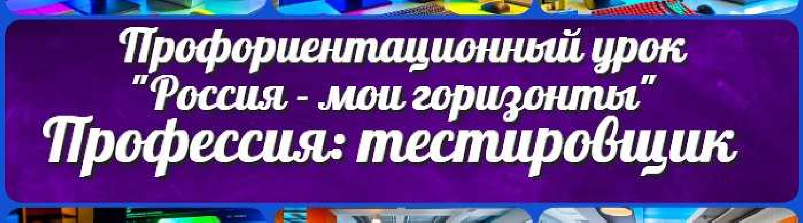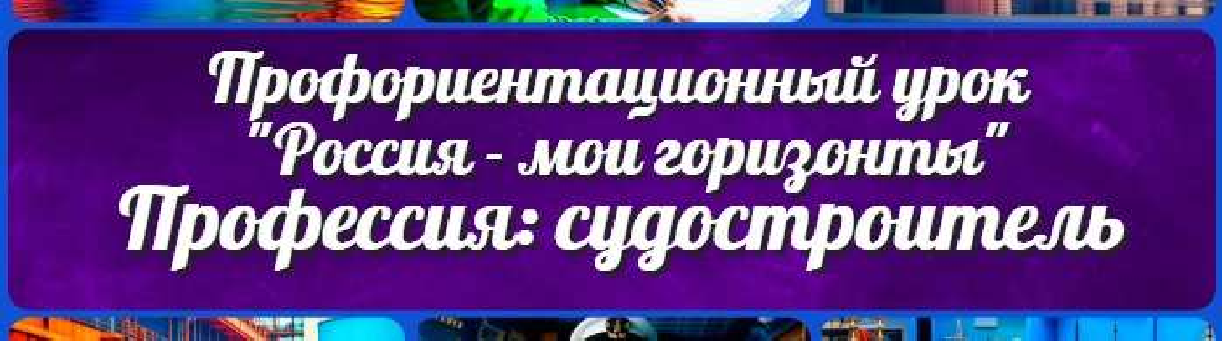

Конспекты уроков для учителя Алгебра
Английский язык
КОНСПЕКТЫ УРОКОВ

Что такое дружба — классный час

Профессия: тестировщик — профориентационный урок «Россия – мои горизонты»

Профессия: судостроитель — профориентационный урок «Россия — мои горизонты»

Поиск
Поиск

Астрономия 10 класс
Библиотека Биология
География 5 класс
- класс

- класс

- класс

- класс

- класс Геометрия
Директору и завучу школы Должностные инструкции
ИЗО

Информатика История
Классный руководитель 5 класс
- класс

- класс

- класс

- класс

- класс
- класс Профориентационные уроки

Математика Музыка Начальная школа ОБЖ
Обществознание Право Психология
Русская литература Русский язык
Технология (Труды) Физика Физкультура
Химия Экология Экономика
Копилка учителя

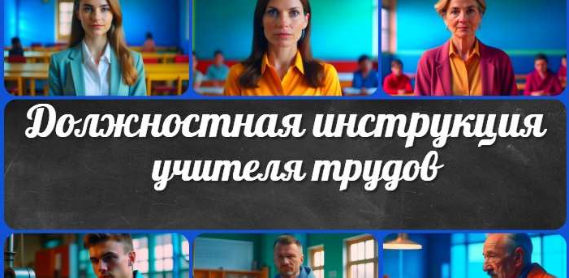Сценарии школьных праздников
ИНТЕРЕСНЫЕ КОНСПЕКТЫ УРОКОВ
Первое кругосветное
Должностная

Движение и фазы Луны. Затмения — конспект…
Что такое дружба —
классный час

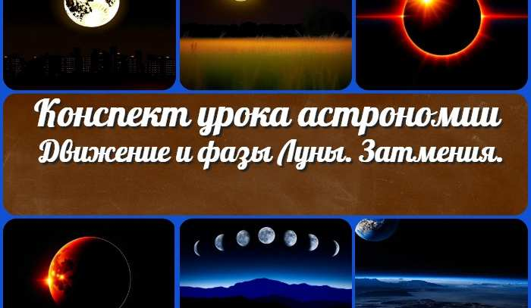Новые УРОКИ
Новый сайт от проекта UROKI.NET. Конспекты уроков, классные часы, сценарии школьных праздников. Всё для учителя - всё бесплатно!

Главная О сайте Политика конфиденциальности Условия использования материалов сайта

Добро пожаловать на сайт "Новые уроки" - newUROKI.net, специально созданный для вас, уважаемые учителя, преподаватели, классные руководители, завучи и директора школ! Наш лозунг "Всё для учителя - всё бесплатно!" остается неизменным почти 20 лет! Добавляйте в закладки наш сайт и получите доступ к методической библиотеке конспектов уроков, классных часов, сценариев школьных праздников, разработок, планирования, технологических карт и презентаций. Вместе мы сделаем вашу работу еще более интересной и успешной! Дата открытия: 13.06.2023

